

sql - implementación

PRÁCTICA 02



febrero

ceps - uni

2020-DIC

**PROFESOR:**

* Coronel Castillo, Eric

**ALUMNOS:**

* Arca García, Fernando
* Cueva Malca, Jhonatan
* Tinco Bailon, Juan

Contenido

**DESCRIPCION** 2

**SUSTENTO** 3

**SCRIPT PARA CREAR LA RESTRICCION** 4

**SCRIPT DE PRUEBA** 5

**DESARROLLO DEL VIDEO** 6

**CONCLUSIONES** 7

**RECOMENDACIONES** 7

# **DESCRIPCION**

En la presente practica se detalla el uso de tipo de datos como, por ejemplo:

* Números exactos
* Números aproximados
* Fecha y Hora
* Cadenas de caracteres no Unicode, etc.

También se realizará el uso de restricciones Integridad de Entidad como Primary Key (PK), Foreign Key (FK), Unique, Check y NULL O NO NULL.

**Uso de Primary key**

IdCategoria: Es la identificación de categoría que mantiene la empresa para diferencias su portafolio de productos

IdArticulo: Es el código que con el cual se identifica los productos el cual deben ser únicos.

IdProveedor: Es el código que se les asigna a los proveedores recurrentes para generar las órdenes de compra.

IdEmpleado: Cada empleado debe tener un código único que los identifique dentro de la empresa.

NumDocumento: Cada documento ya sea factura o boleta solo tiene un numero el cual se los identifica.

IdPedido: Cada orden de compra tiene un numero asignado para poder ser ubicado rápidamente por los empleados.

**Uso de Foreign key**

IdCategoria: Pertenece a la Tabla Articulo y nos ayuda a identificar a qué tipo de línea de negocio pertenece el producto.

IdArticulo: Pertenece a la Tabla DetallePedido

IdPedido: Pertenece a la Tabla Pedido

NumDocumento: Pertenece a la Tabla Pedido

IdProveedor: Pertenece a la Tabla Pedido

IdEmpleado: Pertenece a la Tabla Pedido

**Uso de Unique**

RUC: Uso del Unique en el RUC perteneciente a la tabla Proveedor

**Uso de Check**

Delivery: Uso del Check en el Delivery de la tabla Pedido

# **SUSTENTO**

**Uso de Primary key**

Los Primary Key son utilizados para poder identificar cada registro o fila como única. Se crea un índice para mejorar el rendimiento y los valores nulos no son permitidos.

**Uso de Foreign key**

Define la columna o combinación de columnas de una tabla secundaria, cuyos valores dependen de la llave primaria de una tabla primaria, su uso es para relacionar dos tablas.

**Uso de Unique**

El sustento de usar la restricción del Unique en el RUC es debió a que el RUC es único para cada empresa para poder identificarse ante otras entidades y este es brindado por SUNAT, se puede comparar como un DNI para una persona.

**Uso de Check**

El uso del Check en Delivery es que permite limitar los valores en un rango de columna en este caso los dos únicos valores permitidos son 0 y 1 que significa que no hay Delivery y si hay Delivery respectivamente.

# **SCRIPT PARA CREAR LA RESTRICCION**

CREATE TABLE Categoria

(

IdCategoria int IDENTITY ( 1,1 ) ,

NomCategoria varchar(25) NOT NULL ,

Prefijo char(3) NOT NULL ,

ConCategoria int NOT NULL ,

CONSTRAINT XPKCategoria PRIMARY KEY (IdCategoria ASC)

)

go

CREATE TABLE Articulo

(

IdArticulo varchar(8) NOT NULL ,

IdCategoria int NOT NULL ,

NomArticulo varchar(35) NOT NULL ,

PreArticulo money NOT NULL ,

CONSTRAINT XPKArticulo PRIMARY KEY (IdArticulo ASC),

CONSTRAINT R_12 FOREIGN KEY (IdCategoria) REFERENCES Categoria(IdCategoria)

ON DELETE NO ACTION

ON UPDATE NO ACTION

)

Go

CREATE TABLE Proveedor

(

IdProveedor char(6) NOT NULL ,

NomProveedor varchar(35) NOT NULL ,

RUC char(11) NOT NULL ,

DirProveedor varchar(60) NOT NULL ,

TelProveedor char(9) NULL ,

Email varchar(40) NULL ,

Clave varchar(10) NULL ,

CONSTRAINT XPKProveedor PRIMARY KEY (IdProveedor ASC),

CONSTRAINT U_PROVEEDOR_RUC UNIQUE (RUC),

)

Go

CREATE TABLE Empleado

(

IdEmpleado char(6) NOT NULL ,

ApeEmpleado varchar(20) NOT NULL ,

NomEmpleado varchar(20) NOT NULL ,

DirEmpleado varchar(60) NULL ,

TelEmpleado char(9) NULL ,

Contraseña varchar(10) NOT NULL ,

CONSTRAINT XPKEmpleado PRIMARY KEY (IdEmpleado ASC),

)

Go

CREATE TABLE Documento

(

NumDocumento int NOT NULL ,

IdDocumento int IDENTITY ( 1,1 ) ,

NomDocumento varchar(10) NULL ,

Serie int NOT NULL ,

CONSTRAINT XPKDocumento PRIMARY KEY (NumDocumento ASC)

)

go

CREATE TABLE Pedido

(

IdPedido int NOT NULL ,

NumDocumento int NOT NULL ,

IdProveedor char(6) NULL ,

IdEmpleado char(6) NOT NULL ,

NomProveedor varchar(35) NULL ,

Fecha datetime NOT NULL ,

Monto money NOT NULL ,

IGV money NOT NULL ,

Total money NOT NULL ,

Delivery int NOT NULL,

Estado smallint NOT NULL ,

CONSTRAINT XPKPedido PRIMARY KEY (IdPedido ASC),

CONSTRAINT CK_PEDIDO_DELIVERY CHECK (Delivery= 0 or delivery = 1),

CONSTRAINT R_4 FOREIGN KEY (IdProveedor) REFERENCES Proveedor(IdProveedor)

ON DELETE NO ACTION

ON UPDATE NO ACTION,

CONSTRAINT R_9 FOREIGN KEY (IdEmpleado) REFERENCES Empleado(IdEmpleado)

ON DELETE NO ACTION

ON UPDATE NO ACTION,

CONSTRAINT R_19 FOREIGN KEY (NumDocumento) REFERENCES Documento(NumDocumento)

ON DELETE NO ACTION

ON UPDATE NO ACTION

)

go

# **SCRIPT DE PRUEBA**

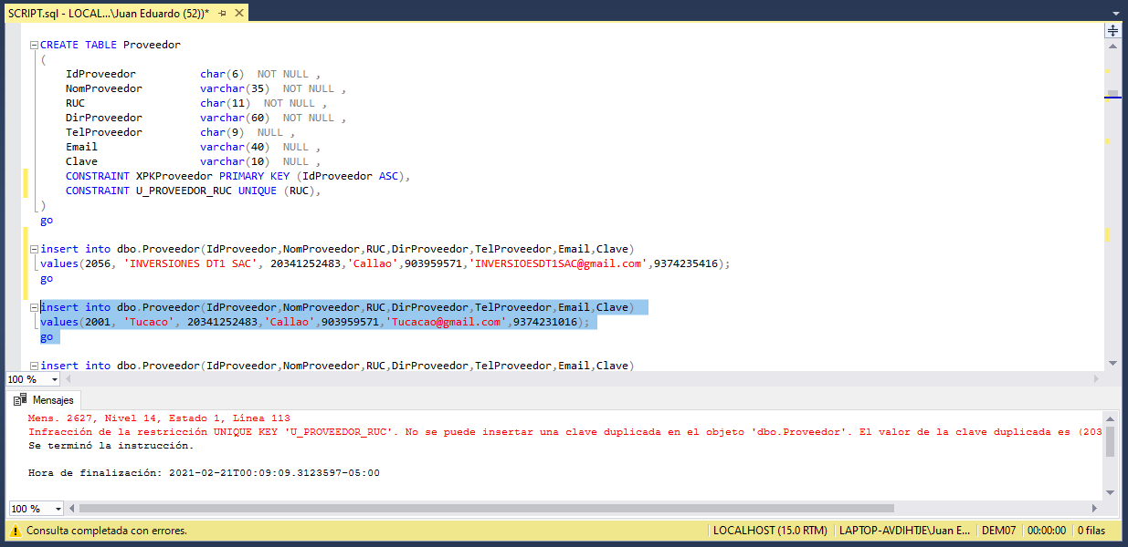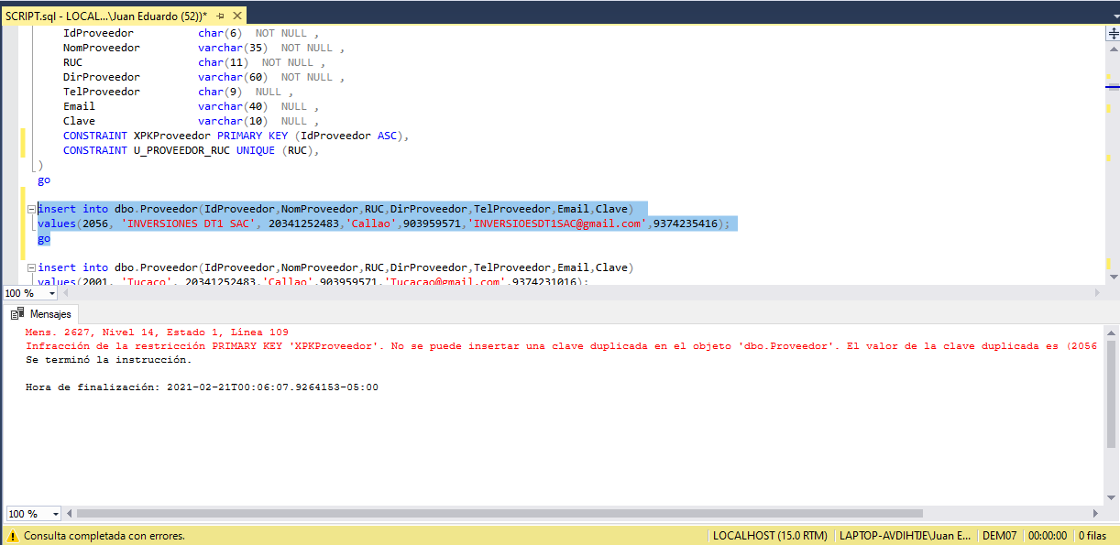

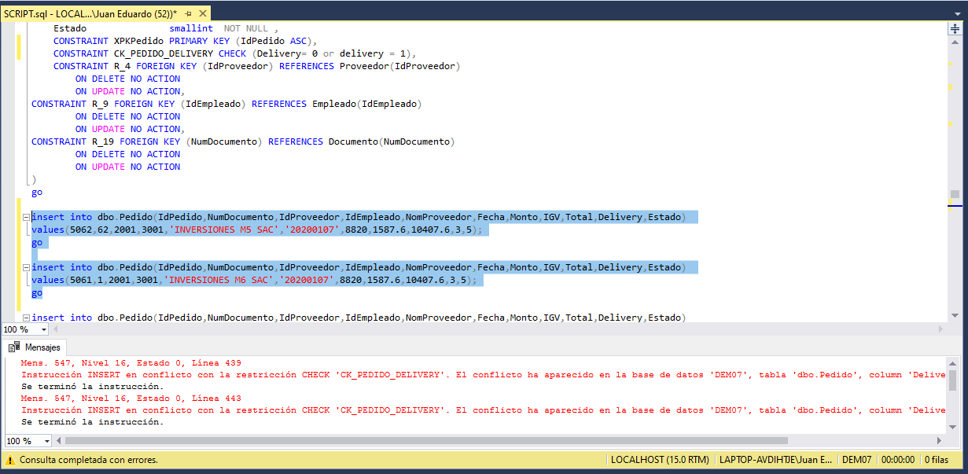

# **DESARROLLO DEL VIDEO**

https://youtu.be/h2J31t1e730

# **CONCLUSIONES**

* Es importante tener claro el uso de tipo de datos que se les asigna a los atributos de las entidades.
* Es clave el uso de las restricciones a utilizar para de esa manera evitar equivocaciones en el ingreso de datos.

# **RECOMENDACIONES**

* Capacitar a las personas sobre el manejo de datos a ingresar y cuales tienen restricciones y el tipo de datos a asignarse.